ДООП 1 класс ФО
Сольфеджио, преподаватель Опанасенко В.П.
2 четверть
1 урок
Такт. Тактовая черта. Размер. Размер 2/4

Такт
Тактом называется отрезок музыкального произведения, который начинается с сильной доли и кончается следующей сильной долей. Тактовая черта - вертикальная черта поперек нотоносца, отделяющие такты друг от друга.
В учебнике Д. Романец «Нотная грамота»(электронный вариант), стр 35, выполнить задание 1,2, выучит правило, что называется тактом, записать в тетрадь(Такт-маленький отрезок в музыке)
Прописать в тетради ноты 1 октавы, петь; прописать строчку скрипичных ключей. Вспомнить названия октав.
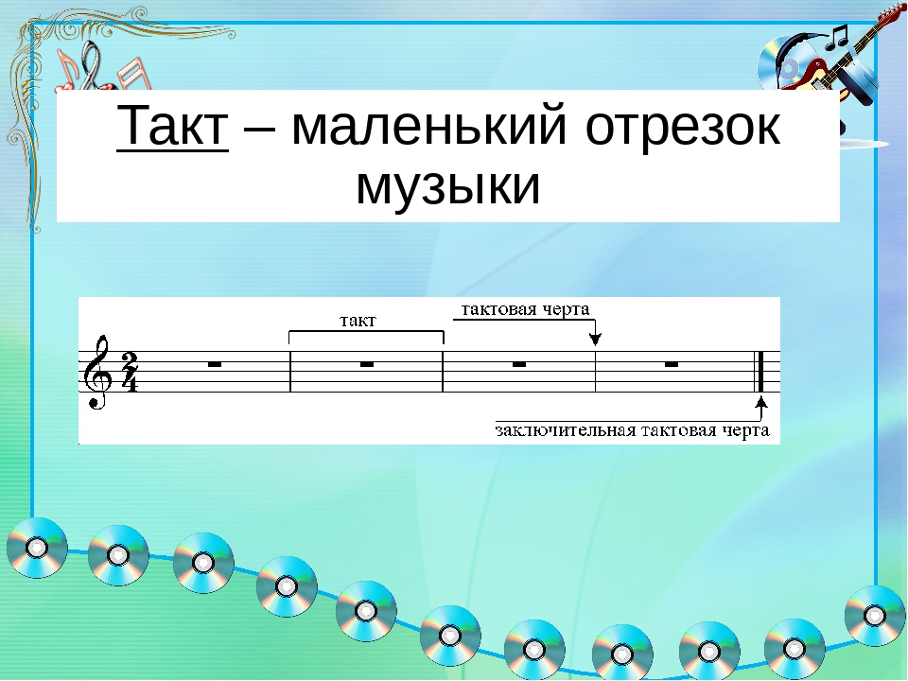

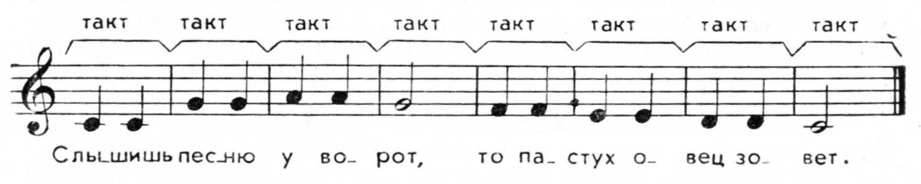
Играть и петь номер сольфеджио, затем со словами
Повторить длительности четвертные и половинные
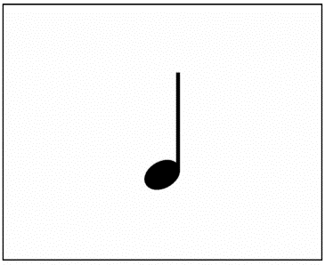
Четвертная длительность, считается 1и
Половинная длительность, считается 1и2и

2 урок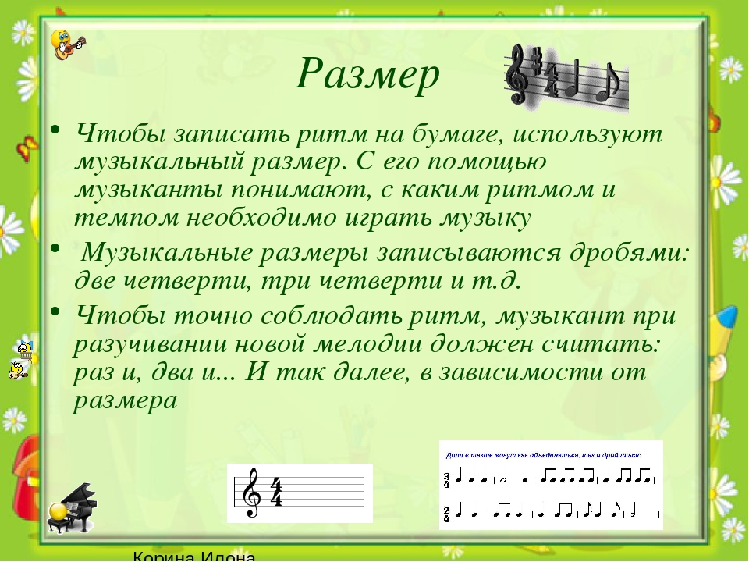

.Размер 2/4 – это простой двухдольный размер, который показывает, что в одном такте 2 доли – первая сильная, а вторая - слабая. Каждая доля длится одну четверть.
Примеры группировки в тактах: Таким образом: в размере 2/4 в одном такте может быть 2 четверти, или 4 восьмых, или 1 половинная нота.(Найти примеры группировок в данном примере)
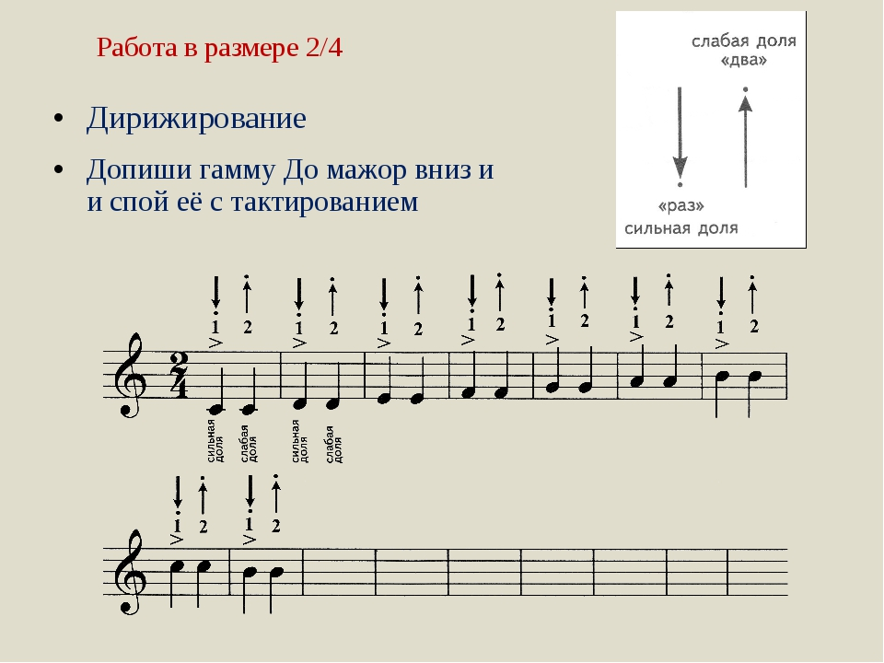
Сильная доля обозначена жирной чертой, слабая тонкой чертой
В тетрадь переписать нотный пример (допиши гамму До мажор вниз и спой ее с тактированием)
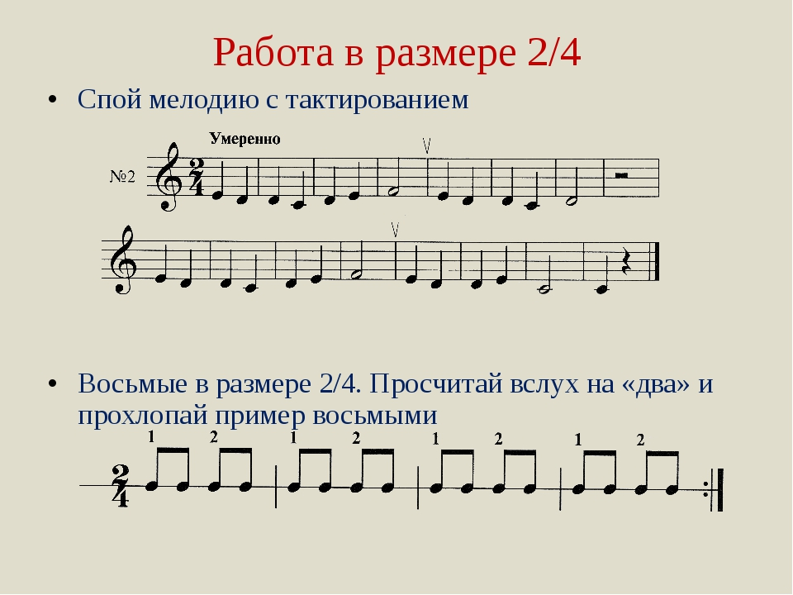
№2 Петь сольфеджио, тактировать

Слушание музыки
1 класс ДООП ФО
2четверть
1 урок
Сказочные сюжеты в музыке
Просмотр видео
https://yandex.ru/video/preview/?filmId=10269671912934748325&text=академия+занимательных+наук%2C+симф+оркестр
Записать в тетрать группы симфонического оркестра, показывать их на иллюстрации
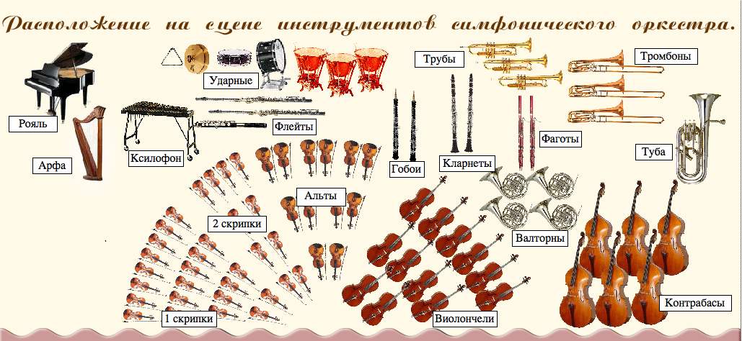
- Деревянные духовые
- Струнные
- Медные духовые.
- Ударные.
- Одиночные.

2 урок
С. Прокофьев симфоническая сказка «Петя и волк»
Просмотр видео
https://yandex.ru/video/preview?text=сказка%20петя%20и%20волк%20смотреть&path=wizard&parent-reqid=1605194925752779-727477948787635510800143-production-app-host-man-web-yp-163&wiz_type=vital&filmId=13698543258872669542
В тетрадь выписать действующих героев сказки, написать, какие инструменты их изображают

